销售库存管理系统数据库说明书

文档介绍

1.1文档编写目的
本文档用于对通用权限管理数据库的数据库设计进行说明，此文档是对数据库设计的一个设计规划，数据库设计人员可根据此设计数据库的实体—关系模型和物理模型图生产相应的数据字典。分析人员可以通过查看此文档，了解所设计系统的后台数据相关属性描述和功能描述，进一步分析测试前后台程序代码。

1.2文档使用范围
该文档适用于开发测试人员，开发设计人员据此文档规划开发后台数据库，操作人员通过此文档了解后台数据类型及范围以正确操作测试系统。
此外，该文档可以高效地给项目开发人员以条理清楚的数据库设计规划，可以规范操作人员比较规范的操作系统，使整个系统运行正确、规范，既省时省力又可以间接地减少系统后期维护工作和耗费。

读者对象
预期读者 | 阅读重点
开发人员 | 逻辑设计、物理设计、安全性设计、优化
分析人员 | 文档介绍、数据库命名规则、数据库的逻辑设计、  数据库的物理设计、数据库的安全性设计、数据库  优化
设计人员 | 数据库环境说明、数据库的逻辑设计、 数据库的  物理设计、数据库的安全性设计、数据库优化、  数据库管理和维护说明

数据库环境说明
- 开发工具：MySql-5.5
- 设计工具：SQLyog
- 编程工具：eclipse

数据库的命名规则

4.1数据库设计命名规则
命名规则有两种：统一的命名规范和不规则命名规范。

4.1.1规则命名规范
数据库设计列表时为了便于理解和操作，大部分表的命名都带有相同的前缀，如admin（管理员表，前缀以a_开头）：
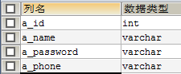

4.1.2不规则命名规范
部分列表由于其特殊属性容易区分，所以没有加入表的前缀：
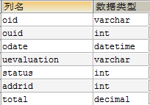

数据库设计

5.1数据库的概念设计
基于手机端的商品销售与库存管理系统的开发，将其分为十一个模块，这样就确定了十一个实体：
- 管理员实体 2、用户实体
3、商品实体 4、库存实体
5、厂家实体 6、仓库实体
7、类别实体 8、购物车实体
9、订单实体 10、订单明细实体
11、收货人地址信息实体

5.2 数据库逻辑结构设计
数据库设计人员根据需求文档，创建与数据库相关的实体关系图，但是它们并不一定是一一对应的，可根据需求做改动。实体关系图如下

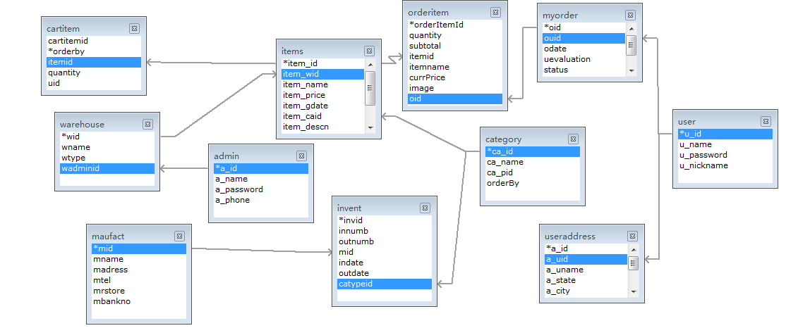

5.3 数据库物理设计
概念设计中的实体转换成物理设计中的表

表5-3-1 管理员表（admin）
序号 | 英文字段名 | 中文字段名 | 数据类型 | 长度 | 是否主键 | 备注
1 | a_id | 管理员ID | int | 100 | 主键 | 自动增长
2 | a_name | 登录名称 | varchar | 100
3 | a_password | 登录密码 | varchar | 100
4 | a_phone | 手机号码 | varchar | 100

表5-3-2 用户表（user）
序号 | 英文字段名 | 中文字段名 | 数据类型 | 长度 | 是否主键 | 备注
1 | u_id | 用户ID | int | 255 | 主键 | 自动增长
2 | u_name | 登录名称 | varchar | 15
3 | u_password | 登录密码 | varchar | 25
4 | u_nickname | 昵称 | varchar | 15

表5-3-3 商品表（items）
序号 | 英文字段名 | 中文字段名 | 数据类型 | 长度 | 是否主键 | 备注
1 | item_id | 商品ID | int | 100 | 主键 | 自动增长
2 | item_wid | 仓库ID | int | 11
3 | item_name | 商品名 | varchar | 100
4 | item_price | 单价 | decimal | 8,2
5 | item_gdate | 生成日期 | date
6 | item_caid | 类别ID | varchar | 50
7 | item_descn | 商品描述 | varchar | 255
8 | item_pic | 商品图片 | varchar | 100
9 | purprice | 进货价 | decimal | 8,2
10 | barcode | 二维码 | varchar | 100

表5-3-4 仓库表（invent）
序号 | 英文字段名 | 中文字段名 | 数据类型 | 长度 | 是否主键 | 备注
1 | invid | 仓库ID | int | 100 | 主键 | 自动增长
2 | catypeid | 商品类别ID | varchar | 50
3 | innumb | 进货数量 | int | 100
4 | outnumb | 出货数量 | int | 100
5 | mid | 厂家ID | int | 100
6 | indate | 进库日期 | date
7 | outdate | 出库日期 | date

表5-3-5 厂家实体（maufact）
序号 | 英文字段名 | 中文字段名 | 数据类型 | 长度 | 是否主键 | 备注
1 | mid | ID | int | 100 | 主键 | 自动增长
2 | mname | 厂家名称 | varchar | 100
3 | madress | 厂家地址 | varchar | 100
4 | mtel | 联系电话 | varchar | 20
5 | mrstore |  | varchar | 20
6 | mbankno | 银行账号 | varchar | 20

表5-3-6 仓库表（warehouse）
序号 | 英文字段名 | 中文字段名 | 数据类型 | 长度 | 是否主键 | 备注
1 | wid | ID | int | 100 | 主键 | 自动增长
2 | wname | 仓库名 | varchar | 100
3 | wtype | 仓库类型 | varchar | 100
4 | wadminid | 管理员ID | int | 100

表5-3-7 类别表（category）
序号 | 英文字段名 | 中文字段名 | 数据类型 | 长度 | 是否主键 | 备注
1 | ca_id | 类别ID | varchar | 50
2 | ca_name | 类别名 | varchar | 255
3 | ca_pid | 父分类id | varchar | 50
4 | orderBy | ID | int | 50 | 主键 | 自动增长

表5-3-8 购物车表（cartitem）
序号 | 英文字段名 | 中文字段名 | 数据类型 | 长度 | 是否主键 | 备注
1 | orderby | ID | int | 32 | 主键 | 自动增长
2 | cartitemid | 购物车编号 | char | 32
3 | itemid | 商品ID | int | 100
4 | quantity | 购物数量 | int | 11
5 | uid | 用户ID | int | 32

表5-3-9 订单表（myorder）
序号 | 英文字段名 | 中文字段名 | 数据类型 | 长度 | 是否主键 | 备注
1 | oid | 订单号 | varchar | 32 | 主键
2 | ouid | 用户ID | int | 255
3 | odate | 下单日期 | datetime
4 | uevaluation | 评价 | varchar | 255
5 | status | 订单状态 | int | 11
6 | addrid | 收货地址ID | int | 25
7 | total | 订单总价 | decimal | 10,2

5-3-10 订单明细表（orderitem）
序号 | 英文字段名 | 中文字段名 | 数据类型 | 长度 | 是否主键 | 备注
1 | orderItemId | ID | int | 100 | 主键 | 自动增长
2 | quantity | 商品数量 | int | 11
3 | subtotal | 金额总计 | decimal | 8,2
4 | itemid | 商品ID | int | 32
5 | itemname | 商品名 | varchar | 200
6 | currPrice | 金额小计 | decimal | 8,2
7 | image | 商品图片 | varchar | 100
8 | oid | 订单号 | varchar | 32

表5-3-11 收货人地址信息表（useraddress）
序号 | 英文字段名 | 中文字段名 | 数据类型 | 长度 | 是否主键 | 备注
1 | a_id | ID | int | 100 | 主键 | 自动增长
2 | a_uid | 用户ID | int | 10
3 | a_uname | 收货人姓名 | varchar | 25
4 | a_state | 省 | varchar | 25
5 | a_city | 市 | varchar | 25
6 | a_county | 县 | varchar | 25
7 | a_addr | 详细地址 | varchar | 50
8 | a_tel | 手机号 | varchar | 20
9 | a_zip | 邮编 | varchar | 10
10 | a_isDefault | 是否默认地址 | varchar | 10

存储过程、函数、触发器设计
功能说明、入口参数、出口参数、处理算法、程序注释；所属表、触发器类型、触发条件、处理算法、程序注释。

安全性设计
- 提高软件系统的安全性应当从“管理”和“设计”两方面入手。这里
仅考虑数据库的安全性设计
（2）防止用户直接操作数据库的方法
（3）用户只能用账号登录到应用软件，通过应用软件访问数据库，而没有
其他途径操作数据库。

7.1 用户账号密码的加密方法
对用户账号的密码进行加密处理，确保在任何地方都不会出现密码的明文。

7.2 角色与权限
确定每个角色对数据库表的操作权限，如创建、查询、更新、删除等。每个角色拥有刚好能够完成任务的权限。在应用时再为用户分配角色，则每个用户的权限等于它所建角色的权限之和。

7.3 优化
分析并优化数据库的“时—空”效率，尽可能地“提高处理速度”并且“降低数据占用空间”。
- 分析“时—空”效率的瓶颈，找出优化对象（目标），并确定优先级。
- 当优化对象（目标）之间存在对抗时，给出折中方案。
- 给出优化的具体措施，例如优化数据库环境参数，对表格进行反规范化处理等。
注：该文档的部分功能尚未在数据库完善，存储过程、函数、触发器设计和安全性设计等

